О дополнительном регламентировании порядка проведения мирных собраний, митингов, шествий, пикетов и демонстраций в городе Жанаозен
Утративший силу
Решение Жанаозенского городского маслихата Мангистауской области от 16 мая 2016 года № 2/26. Зарегистрировано Департаментом юстиции Мангистауской области от 22 июня 2016 года № 3067. Утратило силу решением Жанаозенского городского маслихата Мангистауской области от 12 декабря 2019 года № 39/444
Сноска. Утратило силу решением Жанаозенского городского маслихата Мангистауской области от 12.12.2019 № 39/444(вводится в действие по истечении десяти календарных дней после дня его первого официального опубликования).
Примечание РЦПИ.
В тексте документа сохранена пунктуация и орфография оригинала.
В соответствии с Законами Республики Казахстан от 17 марта 1995 года "О порядке организации и проведения мирных собраний, митингов, шествий, пикетов и демонстраций в Республике Казахстан" и от 23 января 2001 года "О местном государственном управлении и самоуправлении в Республике Казахстан", Жанаозенский городской маслихат РЕШИЛ:
1. Дополнительно регламентировать порядок проведения мирных собраний, митингов, шествий, пикетов и демонстраций в городе Жанаозен согласно приложению к настоящему решению.
2. Признать утратившим силу решения Жанаозенского городского маслихата от 12 марта 2014 года № 25/215 "О дополнительном регулировании правил проведении мирных собраний, митингов, шествий, пикетов и демонстраций в городе Жанаозен" (зарегистрировано в Реестре государственной регистрации нормативных правовых актов № 2395, опубликовано в информационно-правовой системе "Әділет" от 25 апреля 2014 года и в газете "Жанаозен" от 23 апреля 2014 года № 17).
3. Руководителю аппарата Жанаозенского городского маслихата (Ермуханов А.) обеспечить государственную регистрацию настоящего решения в органах юстиции, его официальное опубликование в средствах массовой информации и в информационно-правовой системе "Әділет".
4. Контроль за исполнением настоящего решения возложить на руководителя аппарата Жанаозенского городского маслихата (Ермуханов А.).
5. Настоящее решение вступает в силу со дня государственной регистрации в органах юстиции и вводится в действие по истечении десяти календарных дней после дня его первого официального опубликования.
Председатель сессии | Мухаммедов С
Секретарь городского маслихата | Мынбай С
"СОГЛАСОВАНО"
Руководитель государственного учреждения
"Жанаозенский городской отдел пассажирского
транспорта и автомобильных дорог"
Т.Шаудирбаев
16 мая 2016 год
Руководитель государственного учреждения
"Жанаозенский городской отдел земельных
отношений"
Орынбеков И.
16 мая 2016 год
Исполняющий обязанности руководителя
государственного учреждения "Жанаозенский
городской отдел архитектуры и
градостроительства"
Бектегенов С.
16 мая 2016 год
Руководитель государственного учреждения
"Управление внутренних дел города Жанаозен
Департамента внутренних дел Мангистауской области"
А.Досжанов
16 мая 2016 год
Приложение
к решению Жанаозенского городского маслихата от 16 мая 2016 года № 2/26
Дополнительно регламентированный порядок проведения мирных собраний, митингов, шествий, пикетов и демонстраций в городе Жанаозен Общие положения
1. Настоящий дополнительно регламентированный порядок проведения мирных собраний, митингов, шествий, пикетов и демонстраций (далее – Порядок) разработан в соответствии с Конституцией Республики Казахстан, Законом Республики Казахстан от 17 марта 1995 года "О порядке организации и проведения мирных собраний, митингов, шествий, пикетов и демонстраций в Республике Казахстан" (далее - Закон), иными нормативно-правовыми актами, регулирующие вопросы организации и проведения мирных собраний, митингов, шествий, пикетов и демонстраций.
2. Мирными собраниями, митингами, шествиями, пикетами и демонстрациями признаются действия гражданина или граждан Республики Казахстан, которые получили письменное разрешение местного исполнительного органа города на соответствующей административно-территориальной единице на определенном специальном месте или по специальному маршруту, в определенный день и течение времени, направленное на выражение общественных, групповых или личных интересов, а также протеста.
3. Для мирных собраний и митингов предусматриваются специальные места, а для шествий и демонстраций - специальные маршруты.
Для пикетов и голодовок специальные места не устанавливаются.
Специальные места, устанавливаемые местным исполнительным органом города должны соответствующим образом оборудовать указанные территории, то есть приспособить к использованию в целях проведения мирных собраний, митингов (скамейки, площадки, урны, освещение).
В обязательном порядке специальные места должны быть оборудованы камерами видеонаблюдения центра оперативного управления (далее - ЦОУ) органов внутренних дел или при объективной невозможности установления камер ЦОУ передвижными комплексами видеонаблюдения во время проведения соответствующих мероприятий.
Местный исполнительный орган города должен обеспечить постоянную уборку, очистку этих территорий.
4. Принципы проведения мирных собраний, митингов, шествий, пикетов и демонстраций:
1) законность - соблюдение Конституции Республики Казахстан, Законов и иных законодательных актов Республики Казахстан;
2) добровольность участия в мирных собраний, митингов, шествий, пикетов и демонстраций.
Действия местного исполнительного органа города по вопросам проведения мирных собраний, митингов, шествий, пикетов и демонстраций
5. В случае не соблюдения требований статьи 3 Закона при подаче заявления о проведении мирных собраний, митингов, шествий, пикетов и демонстраций оно не может являться основанием для отказа в проведении мирных собраний, митингов, шествий, пикетов и демонстраций. В таких случаях за подписью уполномоченного представителя местного исполнительного органа города дается официальный ответ разъяснительного характера с предложением устранить допущенные нарушения путем подачи нового заявления. Сроки рассмотрения нового заявления исчисляются с момента его поступления.
В случае поступления заявлений от различных заявителей на проведение мирных собраний, митингов, шествий, пикетов и демонстраций, дата проведения которых совпадают, то местным исполнительным органом города рассматривается ранее поступившее заявление, остальным дается ответ разъяснительного характера о пересмотре даты проведения мероприятии.
6. В случаях, когда организаторами запрошено не установленное место, для проведения мирных собраний и митингов, заявителям дается ответ с предложением провести акцию в специально отведенном месте.
7. Местный исполнительный орган города, из-за необходимости организаций и проведения значимых дат и событий в стране, в целях обеспечения прав и свобод других лиц, общественной безопасности, а также нормального функционирования транспорта, объектов инфраструктуры может отказать в разрешении на проведение мирных собраний, митингов, шествий, пикетов и демонстраций.
8. Решение местного исполнительного органа города об отказе должны быть мотивированными, основанными на нормах Закона и настоящего порядка, а также и на фактических данных, указывающих на несоблюдение организаторами тех или иных норм и требований.
Кроме того, при отказе организаторам письменно должно быть разъяснено, что им следует незамедлительно принять меры по отмене всех подготовительных мероприятий и по надлежащему оповещению об этом потенциальных участников.
Также, дать разъяснение об установленной законом ответственности за организацию и проведение несанкционированных акций.
9. В случаях, когда организаторы не принимают самостоятельных мер по отмене подготовительных мероприятий, местный исполнительный орган города размещает информацию об отказе в разрешении с предупреждением об ответственности за участие в несанкционированных акциях на своем официальном интернет-сайте, а также по возможности на всех ресурсах, где организаторами размещались или размещаются призывы, приглашения на незаконную акцию.
Действия организаторов проведения мирных собраний, митингов, шествий, пикетов и демонстраций
10. К организации проведения мирных собраний, митингов, шествий, пикетов и демонстраций относятся:
1) подача заявления о проведении мирных собраний, митингов, шествий, пикетов и демонстраций в местный исполнительной орган города;
в заявлении указываются:
- цель мероприятия;
- форма мероприятия;
- место (места) проведения мероприятия, маршруты движения участников;
- дата и время начала и окончания мероприятия;
- предполагаемое количество участников;
- формы и методы обеспечения организатором общественного порядка, организации медицинской помощи, намерение использовать звукоусиливающие технические средства;
- фамилия, имя, отчество либо наименование организатора мероприятия, сведения о его месте жительства или пребывания либо о месте нахождения и номер телефона;
- фамилии, имени и отчества лиц, уполномоченных организатором мероприятия выполнять распорядительные функции по организации и проведению мероприятия;
- дата подачи уведомления о проведении мероприятия.
2) изготовление и распространение средств наглядной агитации;
3) другие действия, не противоречащие законодательству Республики Казахстан, совершаемые в целях подготовки и проведения акций.
11. Организаторами мирных собраний, митингов, шествий, пикетов и демонстраций могут быть один или несколько граждан Республики Казахстан, достигшие восемнадцатилетнего возраста.
Не могут быть организаторами:
1) лица, признанные судом недееспособным либо ограниченно дееспособным, а также лица, содержащееся в местах лишения свободы по приговору суда;
2) политические партий, другие общественные объединения и религиозные объединения, их региональные отделения и иные структурные подразделения, деятельность которых приостановлены или запрещены либо ликвидированы в установленном законом порядке.
12. Организатор имеет право:
1) проводить акций в специальных местах и по специальному маршруту и во время, которые указаны в разрешении местного исполнительного органа города;
2) в случае получения разрешения от местного исполнительного органа города проводить предварительную агитацию для поддержки целей акции через средства массовой информации, путем распространения листовок, изготовления плакатов, транспарантов, лозунгов и в иных формах, не противоречащих законодательству Республики Казахстан;
3) уполномочивать отдельных участников акций на выполнение распорядительных функции по его организации и проведению;
4) организовывать сбор добровольных пожертвований, сбор подписей нарезолюций, требований и других обращений граждан;
5) обжаловать решения и действия (бездействия) органов государственной власти, общественных объединений, должностных лиц, нарушающие право граждан на проведение мирных собраний, митингов, шествий, пикетов и демонстраций.
13. Организатор обязан:
1) подать в местный исполнительной орган города заявление о проведении публичного мероприятия в порядке, установленные Законом;
2) обеспечивать соблюдение условий проведения акции, указанных в заявлении о проведении мирных собраний, митингов, пикетов, демонстраций и шествий или измененных в результате согласования с местным исполнительным органом города;
3) требовать от участников акции соблюдения общественного порядка и регламента проведения акций. Лица, не подчинившиеся законным требованиям организаторов акций, могут быть удалены с места проведения данного мероприятия;
4) обеспечивать в пределах своей компетенции общественный порядок и безопасность граждан при проведении акций, а в случаях, предусмотренных Законом, выполнять эту обязанность совместно с уполномоченным представителем местного исполнительного органа города и органа внутренних дел, выполняя при этом все их законные требования;
5) приостанавливать акции или прекращать, в случае совершения его участниками противоправных действий;
6) обеспечивать сохранность зеленых насаждений, малых архитектурных форм, строений, сооружений, оборудований другого имущества в месте проведения акции;
7) довести до сведения участников акций требование уполномоченного представителя местного исполнительного органа города о приостановлении или прекращении акций;
8) иметь отличительный знак организатора акции. Уполномоченные организаторами лица также обязаны иметь отличительный знак;
9) не допускать участия в акции лиц, находящихся в состоянии алкогольного и наркотического опьянения;
10) не допускать в ходе проведения акций подготовки и/или использования транспарантов, лозунгов, иных материалов (визуальных, аудио/видео), а также публичных выступлений, призывающих к нарушению общественного порядка, совершению преступлений, а также оскорблений в адрес кого бы то ни было.
14. Участники публичного мероприятия имеют право:
1) участвовать в обсуждении и принятии решений, иных коллективных действиях в соответствии с целями акций;
2) использовать при проведении публичного мероприятия различные символики и иные средства публичного выражения коллективного или индивидуального мнения, а также средства агитации, не запрещенные законодательством Республики Казахстан;
3) принимать резолюции, требования и другие обращения граждан и направлять их в органы государственной власти и органы местного самоуправления, общественные и религиозные объединения, международные и иные органы и организации.
Во время проведения публичного мероприятия его участники обязаны:
1) выполнять все законные требования организаторов акций, уполномоченных ими лиц, уполномоченного представителя местного исполнительного органа города и сотрудников органов внутренних дел;
2) соблюдать общественный порядок и регламент проведения акций.
Местом проведения мирных собраний, митингов в городе Жанаозен определить площадь, расположенная около парка микрорайона 3 "А".
Маршрутом проведения шествий и демонстраций в городе Жанаозен определить авто дорогу от гостиницы "Ақсарай" до светофора, расположенная возле дома 54 микрорайона "Шугыла".
Прекращение проведения мирных собраний, митингов, шествий, пикетов и демонстраций
15. Основаниями прекращения мирных собраний, митингов, шествий, пикетов и демонстраций являются:
1) создание реальной угрозы для жизни и здоровья граждан, а также для имущества физических и юридических лиц;
2) совершение участниками акций противоправных действий и умышленное нарушение организаторами требований Закона, касающихся порядка проведения мирных собраний, митингов, шествий, пикетов и демонстраций, в том числе распитие алкогольных напитков, употребление наркотических средств, психотропных веществ, их аналогов и прекурсоров.
16. Порядок прекращения мирных собраний, митингов, шествий, пикетов и демонстраций:
1) в случае принятия решения о прекращении акций уполномоченный представитель местного исполнительного органа города:
- обосновав причину прекращения акций, дает указание организаторами и в течение 24 часов оформляет данное указание письменно и вручает организаторам;
- в случае невыполнения организаторами указания о прекращении обращается непосредственно к участникам мероприятия и устанавливает дополнительное время для выполнения указания о прекращении мероприятия.
2) в случае невыполнения указания о прекращении мероприятия сотрудники органов внутренних дел принимают необходимые меры по прекращению мероприятия, действуя при этом в соответствии с законодательством Республики Казахстан.
Указанный порядок прекращения мероприятия не применяется в случае возникновения массовых беспорядков, погромов, поджогов и в других случаях, требующих экстренных действий. В этих случаях прекращение мероприятия осуществляется в соответствии с законодательством Республики Казахстан.
Неисполнение законных требований сотрудников органов внутренних дел или неповиновение (сопротивление) им участников мероприятия влечет за собой ответственность, предусмотренную законодательством Республики Казахстан.
17. Обеспечение условий для проведения мирных собраний, митингов, шествий, пикетов и демонстраций:
1) организаторы акций, должностные лица и другие граждане не вправе препятствовать участникам акций в выражении своих мнений способом, не нарушающим общественного порядка и регламента проведения мероприятия;
2) органы государственной власти, которым адресуются вопросы, явившиеся причинами проведения акции, обязаны рассмотреть данные вопросы по существу, принять по ним необходимые решения в порядке, установленном законодательством Республики Казахстан и сообщить о принятых решениях организаторами.

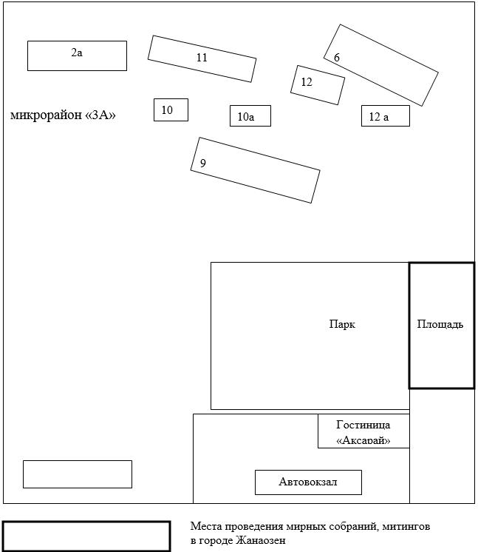

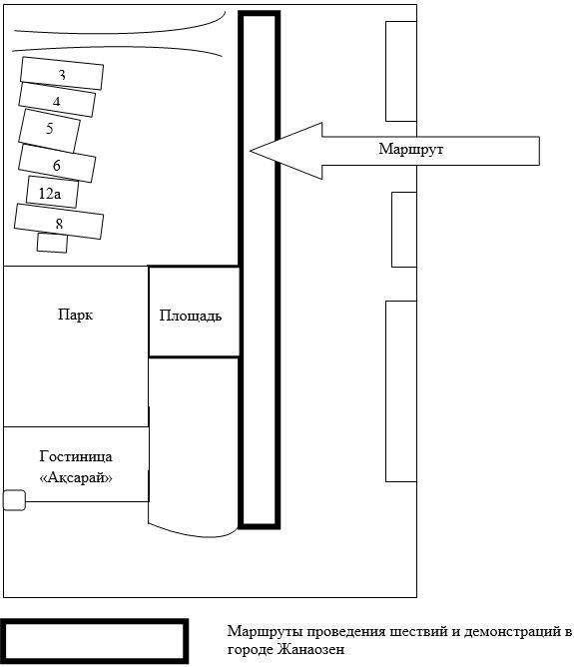

© 2012. РГП на ПХВ «Институт законодательства и правовой информации Республики Казахстан» Министерства юстиции Республики Казахстан

